Лабораторная работа №2
  - Шифры перестановки: маршрутное шифрование, шифрование с помощью решёток, таблица Виженера
Кюнкриков Даниил Саналович
Содержание

1. Цель работы
Изучить принципы работы шифров перестановки и реализовать на языке Julia три алгоритма:
- маршрутное (колоночное) шифрование по ключевому слову;
- шифрование с помощью решёток (решётка 4×4);
- шифрование по таблице Виженера.

2. Задание
- Реализовать указанные алгоритмы в режимах шифрования и расшифровки (через меню программы).
- Провести проверку работы программ на тестовых сообщениях и ключах.
- Оформить отчёт о проделанной работе.

3. Теоретическое введение
Шифры перестановки изменяют порядок символов открытого текста без замены самих символов. Такие методы относятся к классической криптографии и часто рассматриваются в историческом контексте вместе с простыми подстановками [1]. Несмотря на простоту, табличные перестановки удобно использовать для объяснения ключевых идей: представление текста в матрице, применение перестановки по ключу и восстановление исходного порядка.

3.1 Маршрутное (колоночное) шифрование
Текст записывается в таблицу $m×n$, где $n$ — длина ключевого слова. Далее столбцы упорядочиваются по алфавиту букв ключа (формируется перестановка столбцов), и таблица считывается по столбцам в новом порядке. Для расшифрования требуется построить обратную перестановку и восстановить исходное размещение символов.

3.2 Шифрование с помощью решёток (решётка Кардано)
Решётка Кардано — это трафарет (маска) с «прорезями», через которые последовательно записываются буквы текста. После поворотов (обычно на ${90}^{∘}$) маска открывает новые позиции, пока не будет заполнена вся таблица [1]. Ключом служит расположение прорезей (и порядок поворотов).

3.3 Таблица Виженера
Шифр Виженера относится к полиалфавитным подстановкам: сдвиг определяется символом ключа, который повторяется до длины сообщения. В терминах индексов алфавита длины $n$:
- шифрование: $C_{i}=\left(P_{i}+K_{i}\right) mod n$;
- расшифровка: $P_{i}=\left(C_{i}−K_{i}\right) mod n$,
где $K_{i}$ — индекс $i$‑го символа повторяющегося ключа [1,2].

4. Выполнение лабораторной работы
Ниже приведены листинги программных реализаций (Julia).

4.1 Маршрутное шифрование
Программная реализация маршрутного шифрования показана на Листинге №1.

4.1.1 Листинг №1 — Маршрутное шифрование (колоночная перестановка)
function marshr_main()
# Бесконечный цикл для работы программы до команды выхода
while true
# Выводим меню с доступными командами
println("ш - шифрование, р - расшифровка, в - выход")
#menu = lowercase(strip(readline()))
cmd = lowercase(strip(readline()))
cmd == "в" && (println("выход");
break)
cmd in ["ш","р"] || (println("Ошибка команды"); continue)
# Запрашиваем текст для шифрования/расшифрования и пароля шифра
print("Введите сообщение:")
text = readline()
print("Введите пароль :")
password = readline()
# подготовка текста
# удаление пробелов и приводим к верхнему регистру
clean_text = replace(uppercase(text), " " => "")
# преобразуем пароль в массив символов (для избежания проблем с индексацией русских символов)
pass_chars = collect(uppercase(password))
# n - количество столбцов (равно длине пароля)
# m - количество строк
n, m = length(pass_chars), ceil(Int, length(clean_text) / length(pass_chars))
padded = clean_text * "А"^(m*n - length(clean_text))
table = reshape(collect(padded), (m, n))
# создание таблицы
column_pairs = [(pass_chars[i], i) for i in 1:length(pass_chars)]
# Сортируем пары по символам пароля (алфавитный порядок)
sort!(column_pairs, by = x -> x[1])
sorted_cols = [idx for (char, idx) in column_pairs]
result = join([table[i,j] for j in sorted_cols for i in 1:m])
# вывод результата
println("Result: $result")
end
end
marshr_main()

4.2 Шифрование с помощью решёток
Программная реализация шифрования с помощью решёток показана на Листинге №2.

4.2.1 Листинг №2 — Шифрование с помощью решёток
function cellbased_main()
while true
println("ш - шифрование, р - расшифровка, в - выход")
cmd = lowercase(strip(readline()))
cmd == "в" && (println("выход");
break)
cmd in ["ш","р"] || (println("Ошибка команды"); continue)
print("Введите сообщение:")
# Запрашиваем текст для шифрования/расшифрования и пароля шифра
text = readline()
# должен содержать 4 символа для решетки 2x2
print("Введите пароль (4 символа):")
password = readline()
clean_chars = collect(replace(uppercase(text), " " => ""))
pass_chars = collect(uppercase(password))
k = 2 # размер решетки
# Размер большой решетки (2k × 2k = 4x4)
size_2k = 2*k
# Создаем булеву маску (false - закрыто, true - прорезь)
grille = falses(size_2k, size_2k)
# Заполняем маску прорезями в 4 угловых квадратах 2x2
for i in 1:k, j in 1:k
grille[i,j] = grille[i,k+j] = grille[k+i,j] = grille[k+i,k+j] = true
end
total = size_2k^2
length(clean_chars) < total && append!(clean_chars, fill('А', total - length(clean_chars)))
table, idx, mask = fill(' ', size_2k, size_2k), 1, copy(grille)
for _ in 1:4
for i in 1:size_2k, j in 1:size_2k
mask[i,j] && idx <= length(clean_chars) && (table[i,j] = clean_chars[idx]; idx += 1)
end
mask = reverse(mask,dims=1)
end
sorted_cols = sort(1:length(pass_chars), by = i ->pass_chars[i])
result = join([table[i,j] for j in sorted_cols for i in 1:size_2k])
println("Result: $result")
end
end
cellbased_main()

4.3 Таблица Виженера
Программная реализация таблицы Виженера показана на Листинге №3.

4.3.1 Листинг №3 — Таблица Виженера
function vigenere()
alphabet = collect("АБВГДЕЁЖЗИЙКЛМНОПРСТУФХЦЧШЩЪЫЬЭЮЯ")
n = length(alphabet)
while true
println("ш - шифрование, р - расшифровка, в - выход")
cmd = lowercase(strip(readline()))
cmd == "в" && (println("выход"); break)
cmd in ["ш","р"] || (println("Ошибка команды"); continue)
print("Введите сообщение:")
text = readline()
print("Введите пароль :")
password = readline()
clean_chars = collect(replace(uppercase(text), " " => ""))
pass_chars = collect(replace(uppercase(password), " " => ""))
# Создаем пустой массив символов для ключа
key_chars = Char[]
# Для каждого символа текста определяем соответствующий символ ключа
for i in 1:length(clean_chars)
push!(key_chars, pass_chars[(i-1) % length(pass_chars) + 1])
end
result_chars = Char[]
# Обрабатываем каждый символ текста
for i in 1:length(clean_chars)
text_char = clean_chars[i]
key_char = key_chars[i]
# Находим позиции символов в алфавите
text_idx = findfirst(==(text_char), alphabet)
key_idx = findfirst(==(key_char), alphabet)
if text_idx !== nothing && key_idx !== nothing
if cmd == "ш"
new_idx = (text_idx + key_idx - 1) % n
new_idx == 0 && (new_idx = n)
else
new_idx = (text_idx - key_idx) % n
new_idx == 0 && (new_idx = n)
end
# Добавляем преобразованный символ к результату
push!(result_chars, alphabet[new_idx])
else
push!(result_chars, text_char)
end
end
result = String(result_chars)
println("Result: $result")
end
end
vigenere()

5. Результаты работы
В качестве проверки были выполнены тестовые прогоны алгоритмов (пример ввода/вывода).

5.1 Маршрутное шифрование — пример
Результат программной реализации маршрутного шифрования представлен на рисунке Рисунок 1.
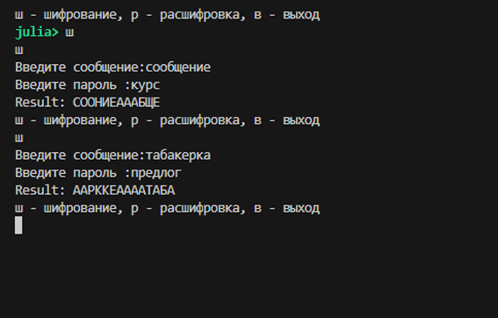
Рисунок 1: Результат работы функции маршрутного шифрования

5.2 Решётка 4×4 — пример
Результат программной реализации шифрования с помощью решёток представлен на рисунке Рисунок 2.
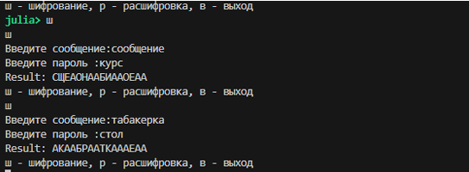
Рисунок 2: Результат работы функции шифрования по решётке 4×4

5.3 Виженер — пример
Результат программной реализации таблицы Виженера представлен на рисунке Рисунок 3.
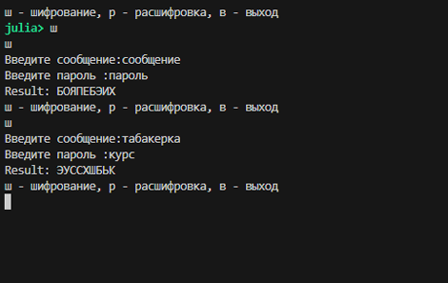
Рисунок 3: Результат работы функции по таблице Виженера

6. Выводы
- Реализованы три криптографических алгоритма: маршрутное шифрование, шифрование с помощью решёток и таблица Виженера.
- Реализован консольный интерфейс с выбором режима (шифрование/расшифровка) и вводом ключа.
- Выполнено тестирование на примерах, подтверждающее работоспособность реализованных программ.
1. Singh S. The Code Book: The Science of Secrecy from Ancient Egypt to Quantum Cryptography. Fourth Estate, 1999.
2. Menezes A. J., van Oorschot P. C., Vanstone S. A. Handbook of Applied Cryptography. CRC Press, 1996.

